**Weboldal tesztelése**

Tesztelő:Kerék Ádám

Op.rendszer:win 10

Böngésző: Google Chrome

Nézet: Asztali nézet

Teszt időpont:2022.11.25 13:46-14:15

index.html:

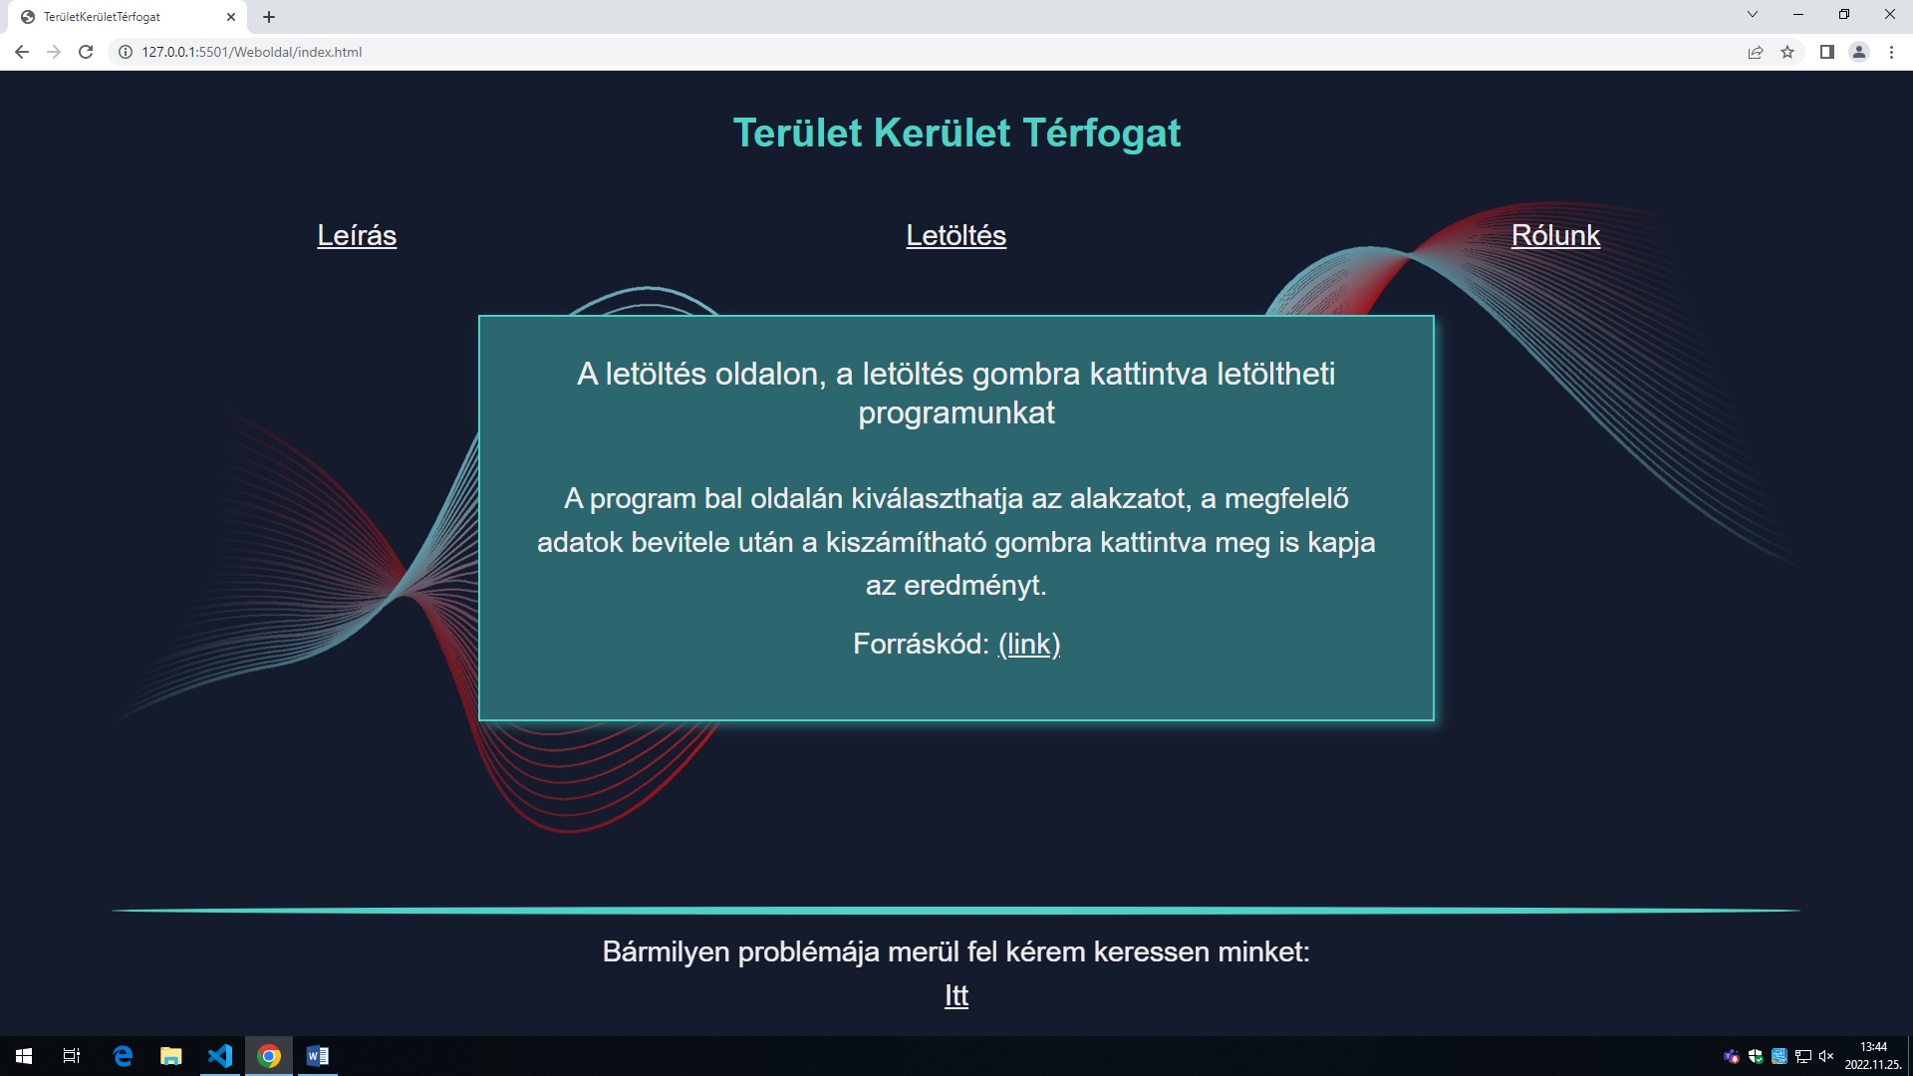

1. A középső szöveg első bekezdése nincs ponttal lezárva az index oldalon.
2. A programban szereplő gombra nem „kiszámítható”, hanem „Számold ki!” felirat van írva.
3. A linket körbezáró zárójelek mellett apró pontok látszódnak.
4. Nem találtam logót az oldalon
5. A cím nem klikkelhető
6. A problémajelző link nem új ablakban nyílik meg

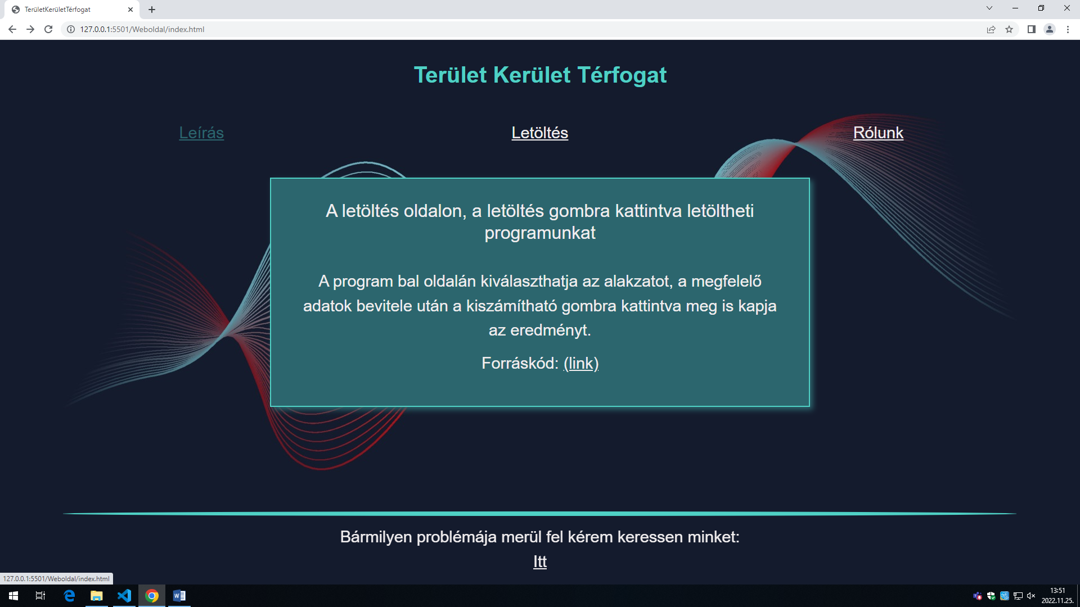

1. A menü elemire úgy is rákattintunk, ha a szöveg mellé kattintunk

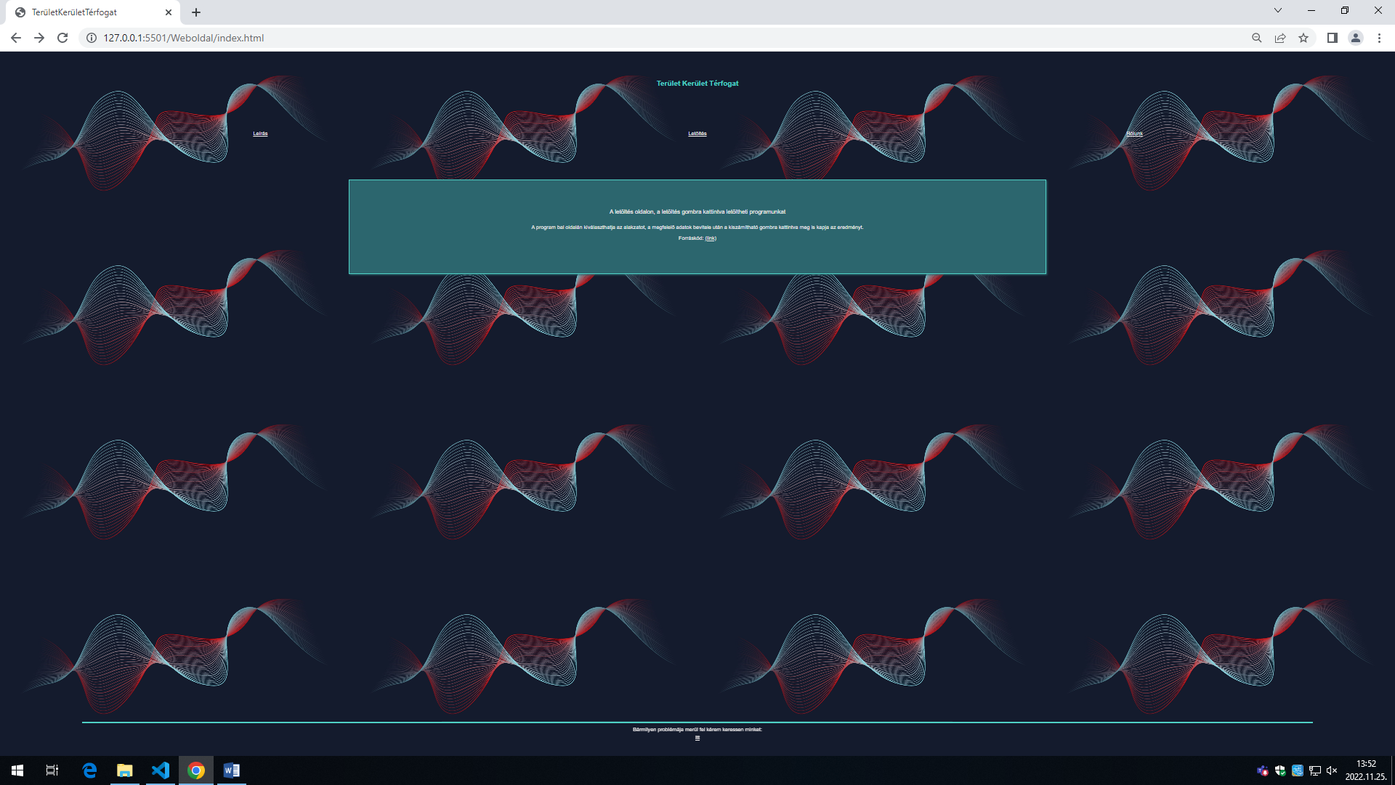

1. 25%-os zoomon a háttér ismétlődik a szövegek, kicsik és olvashatatlanok lesznek

Letoltes.html:

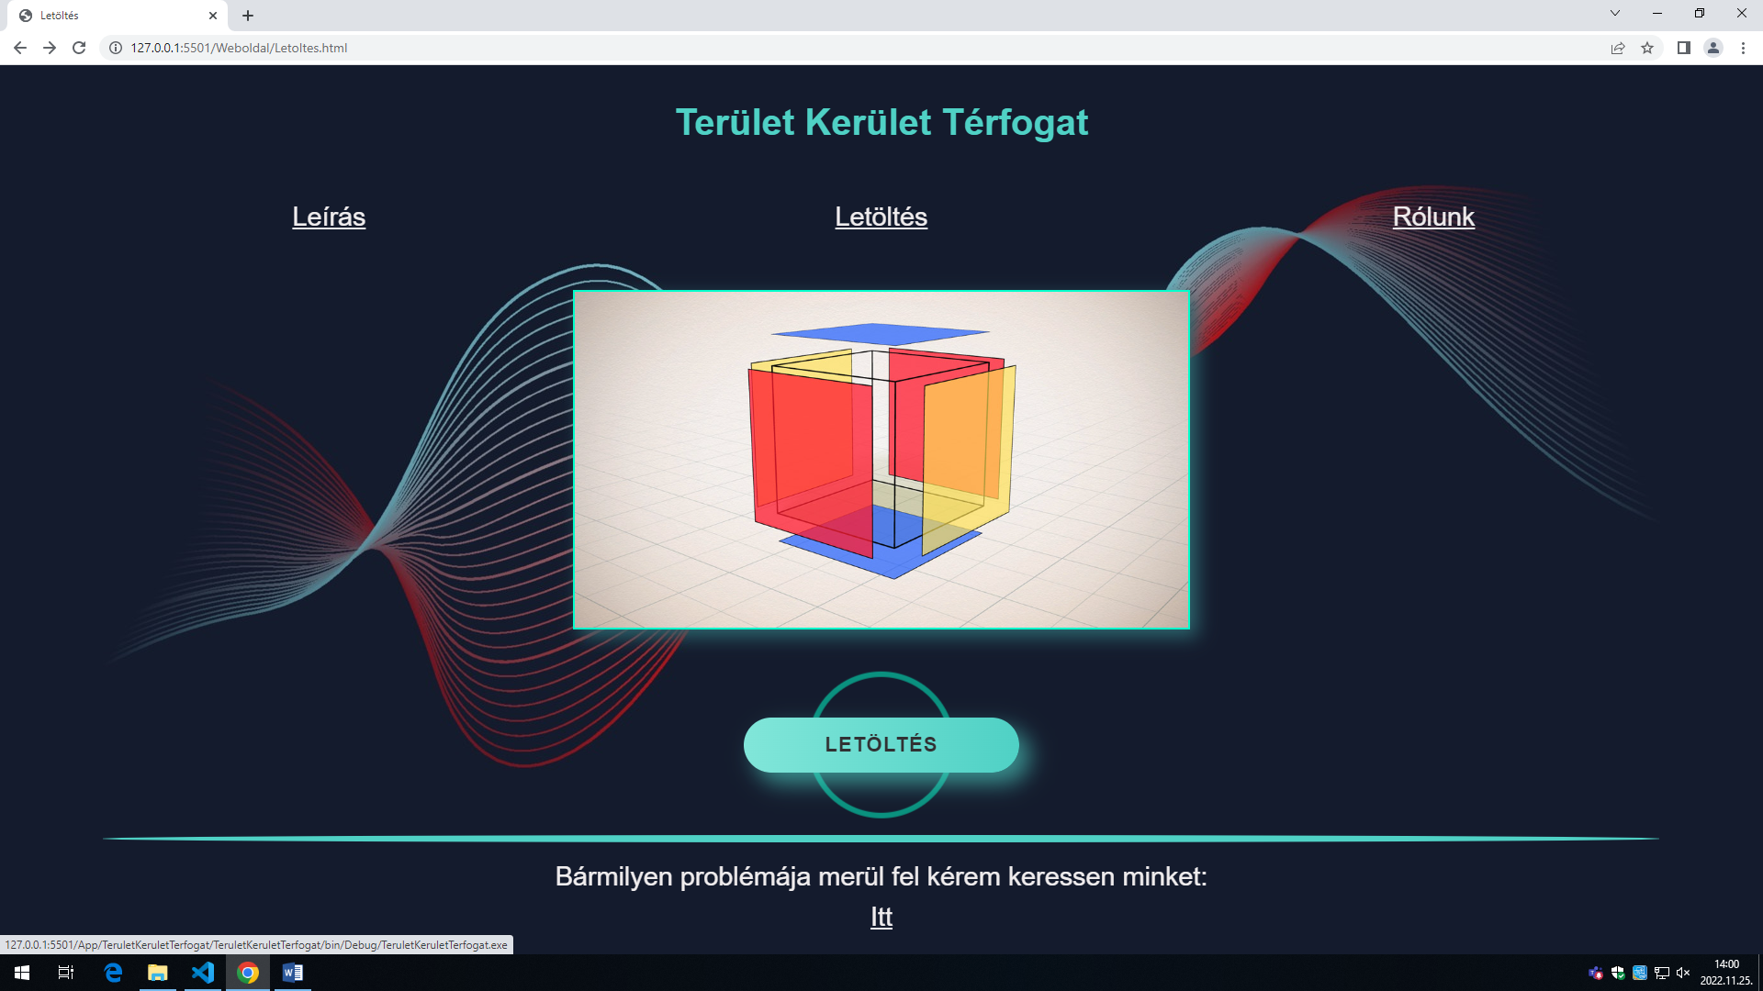

1. A gombra úgy is rákattintasz, ha a gomb sorában vízszintesen mellé nyomsz. Ez az egész oldal szélességében is működik

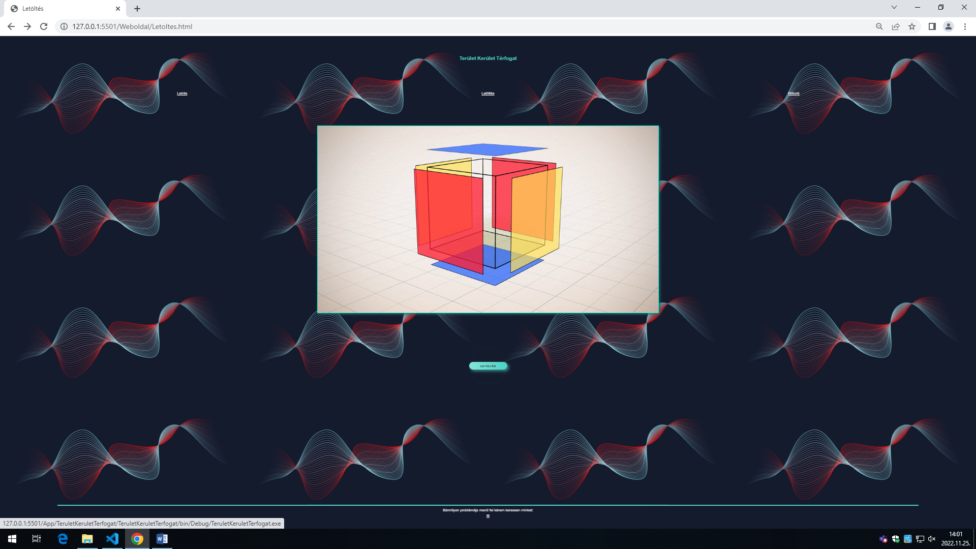

1. 25%-os zoomon a háttér ismétlődik, a szövegek, kicsik és olvashatatlanok lesznek

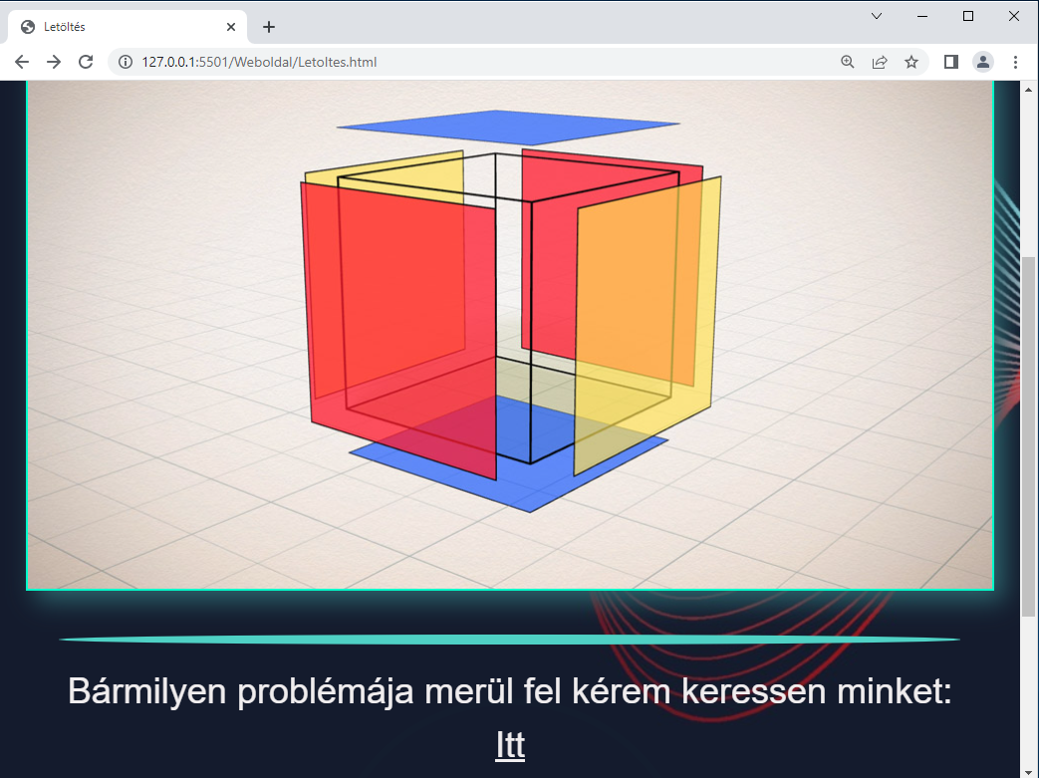

1. 125%-os zoomon kis ablakban a lábléc felcsúszik a gomb fölé

Elerhetosegek.html:

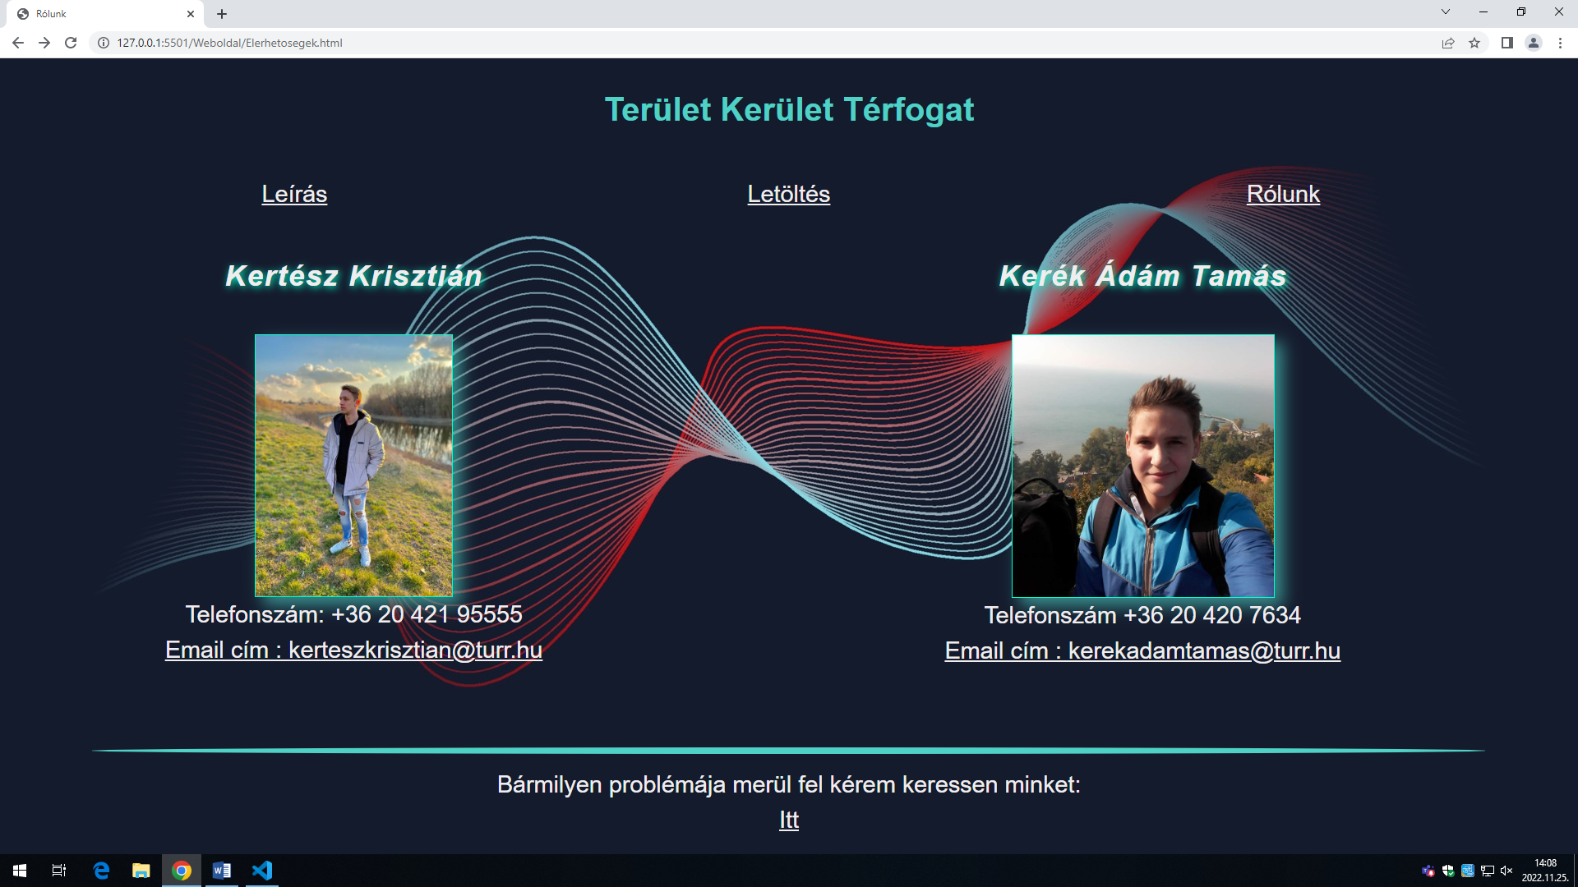

1. Kertész Krisztián telefonszáma 12 számjegyű

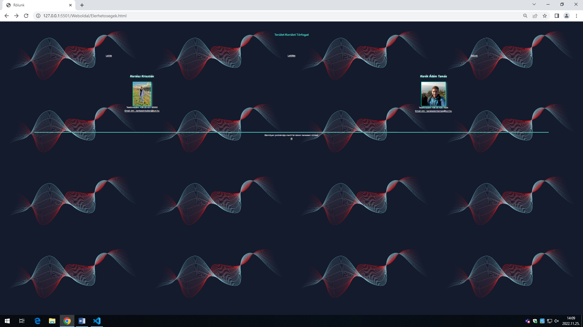

1. 25%-os zoomon a háttér ismétlődik, a szövegek, kicsik és olvashatatlanok lesznek. A képek nem látszódnak jól.

Reklamacio.html:

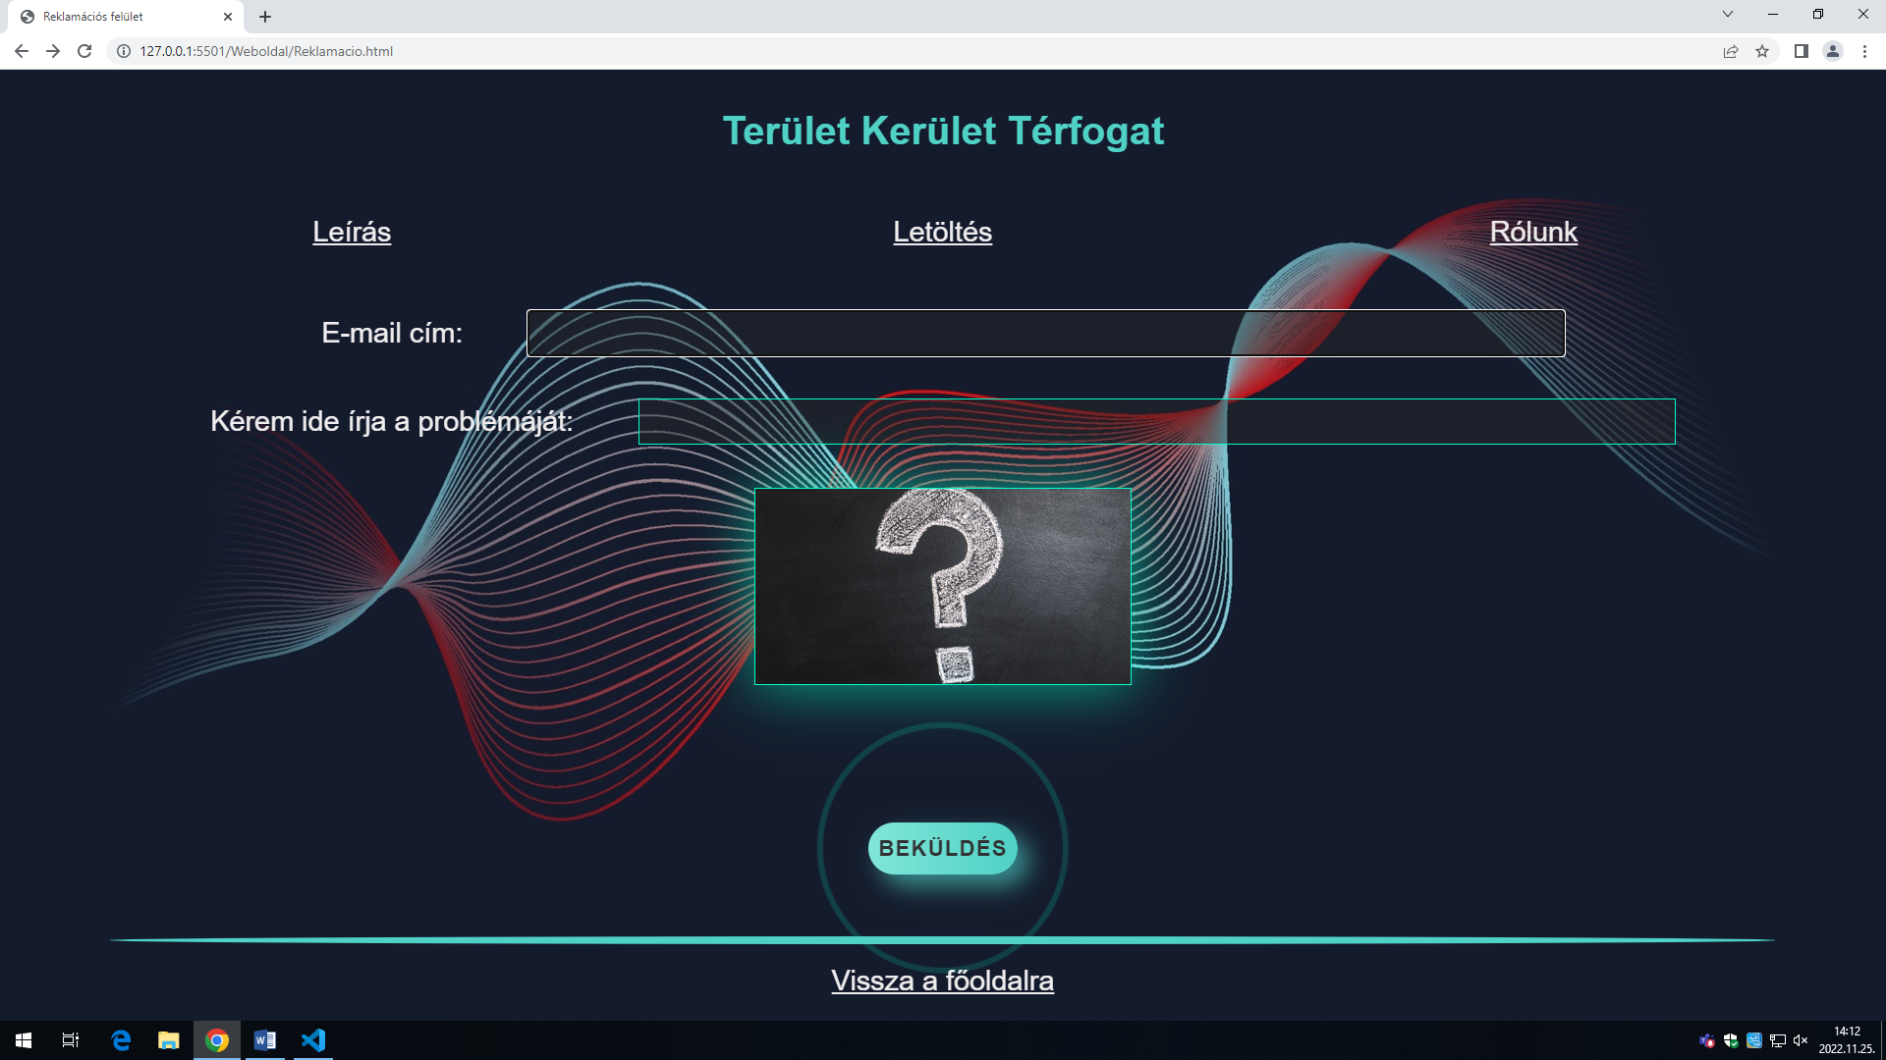

1. e-mail cím mezőbe nem vagyok köteles e-mail cím formátumot megadni
2. Nincs visszajelzés a Beküldés gombra kattintva.

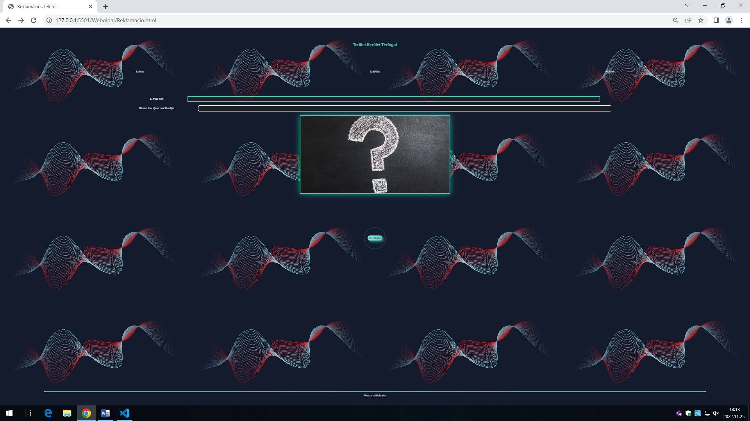

1. 25%-os zoomon a háttér ismétlődik, a szövegek, kicsik és olvashatatlanok lesznek. A képek nem látszódnak jól.